# Název: Depo kolejových vozidel

## Popis

Chtěla bych udělat model depa s automatickou přesuvnou vlaků (viz obrázek 1) a s automatickými vraty od garáží. K tomu automatické osvětlení a ovládání vlaků.

## Řešení

Přesuvna a vrata by se ovládala přes dálkový ovladač. Použila bych elektrický model mašiny(lokomotivy) a kolejiště, které bych zautomatizovala. Vše by to bylo řízené přes Arduino a konstrukce garáží by byla vyrobena ze dřeva. Každá garáž by měla vlastní signalizaci obsazení. Osvětlení chci udělat pomocí světelného senzoru, který by podle intenzity světla(„slunce“) večer světla zapnul a ráno vypnul.

## Obsah obrázku text, diagram, Plán, kresba Popis byl vytvořen automatickyObrázky

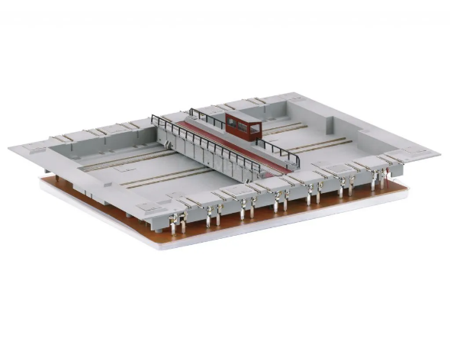

Obrázek 1

Náčrt projektu